《第四章 区域经济发展》单元练习卷
一．单项选择题
1．区域农业生产中最难以改造的自然条件是
A．地形 B．土壤 C．气候 D．以上各项因素改造难度相同
读图3东北地区年降水量分布图（单位:mm），完成2～5题。
2．影响东北地区年降水量分布的主要因素有
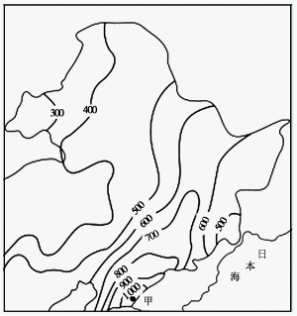
①农牧活动 ②距海远近 ③季风风向 ④纬度位置
图1
A.①③ B.②③
C.②④ D.①④
丙
3．甲地降水较丰富，与之关联的资源有
①草原 ②水能 ③石油 ④森林
乙
A.①② B.②③
C.①④ D.②④
4．乙平原农业生产的不利条件的是
A.年降水量不足，缺乏灌溉水源
B.纬度偏高，低温冻害影响农作物生长
C.耕地多为旱地，人均耕地少
D.广泛分布红壤，土壤肥沃
5．我国政府停止开垦丙山脉，采取封山育林的措施，主要原因是
A.伐木难度大，成本高 B.开发特色森林旅游
C.进口木材，成本低 D.抚育更新森林资源
读下图是我国某河干流一个水文站测得的全年各月流量统计图，据此回答6—10题。
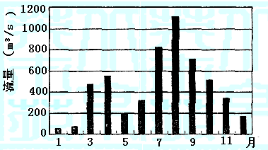
6．该河位于我国（ ）
A．西北地区 B．华北地区
C．东北地区 D．南方地区
7．该河流域适合种植的经济作物是（ ）
A．小麦 B．甜菜
C．棉花 D．小米
8．该地区成为我国商品粮基地，是因为具有
A．光热资源优势 B．交通优势 C．土地资源优势 D．劳动力优势
9．该地区今后实现粮食增产的根本途径是
A．扩大耕地面积 B．提高单位面积产量 C．控制人口增长 D．改良土壤
10．该地区发展农业的主要限制性因素是
A、热量 B、地形 C、土壤 D、水源
11. 珠江三角洲地区与港澳台地区在位置上相邻，而且与港澳地区形成了什么形式的地域分工与合作模式？
A、前厂后店 B、前店后厂 C、前后皆厂 D、前后皆店
图3“珠江三三角洲与长江三角洲地区国际直接投资和外贸额所占全国比重的变化图”，回答12—15题：
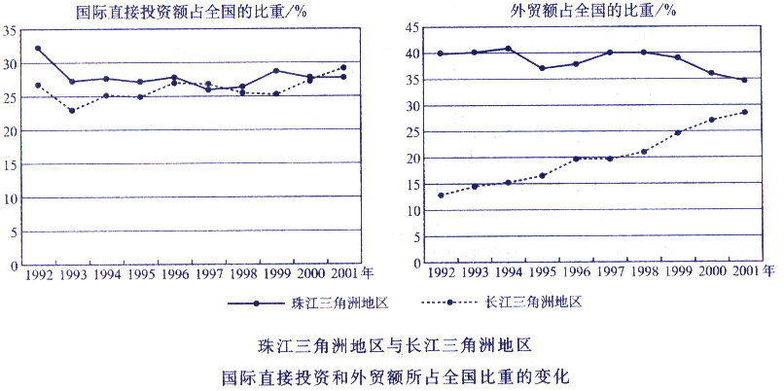
图3

12．20世纪80年代以后，珠江三角洲工业化和城市化较快的关键因素是 （ ）
A．国际经济背景 B．对外开放政策 C．良好的区位条件 D．侨乡优势
13．以下叙述正确的是 （ ）
A．2001年，长江三角洲地区国际直接投资额占全国的比重首次超过珠江三角洲地区
B．长江三角洲地区外贸额占全国的比重不断上升，并超过珠江三角洲地区
C．珠江三角洲地区外贸额占全国的比重从1993年起一直呈下降趋势
D．图中所示的变化与外商投资区位选择的变化有关
14．影响珠江三角洲地区国内腹地范围的自然原因主要是 （ ）
A．地形的阻隔 B．水源不足 C．夏季气温高温多雨 D．河流航运里程较短
15．珠江三角洲工业化与城市化的主要动力是 （ ）
A．外来投资 B．个体私营企业发展 C．乡镇企业发展 D．国有大中型企业的建立
16．下列关于珠江三角洲生态环境的叙述，正确的是 （ ）
①全国酸雨中心之一 ②大气污染日益加剧 ③“水质性”缺水问题突出 ④由于围湖造田，导致耕地面积增加 ⑤土壤肥力增高 ⑥水土流失日趋严重。
A．①②③④⑥ B．①②③⑤⑥ C．①②③⑥ D．①②③④⑤⑥
17． 进入20世纪90年代以后，珠江三角洲地区进行了产业结构调整，此时主导产业是（ ）
Ａ．高新技术产业 Ｂ．劳动密集型产业 Ｃ．资金密集型产 Ｄ．资源密集型产业
18．关于珠江三角洲工业化与城市化问题对策的说法，正确的是
Ａ．继续以轻工业为主，限制重工业的发展
Ｂ．应加大重工业和机械制造业等的比例，以此推动本地区的产业升级
Ｃ．区内各城市需加强分工与合作，构建以澳门、广州、深圳为核心的大珠江三角洲城市群
Ｄ．对外来人口的管理已经很成熟，“村中村”问题已经得到解决
19. 关于发达国家和地区20世纪70—80年代产业结构调整的叙述，正确的是（ ）
A、第一产业所占比重上升，第二产业所占比重下降
B、第二产业所占比重不断下降，第三产业所占比重不断上升
C、在工业内部，劳动力和资源密集型产业所占比重不断上升
D、在工业内部，技术和知识密集型产业所占比重不断下降
20．与长江三角洲地区相比，珠江三角洲在产业升级中面临的困境表现在
①产业基础差②科技实力薄弱 ③人才队伍差④南岭的阻隔，使国内的腹地范围较小
A．①②③ B．②③④ C．①③④ D．①②③④

二． 非选择题
21．读我国甲、乙两个地区图，回答下列问题。
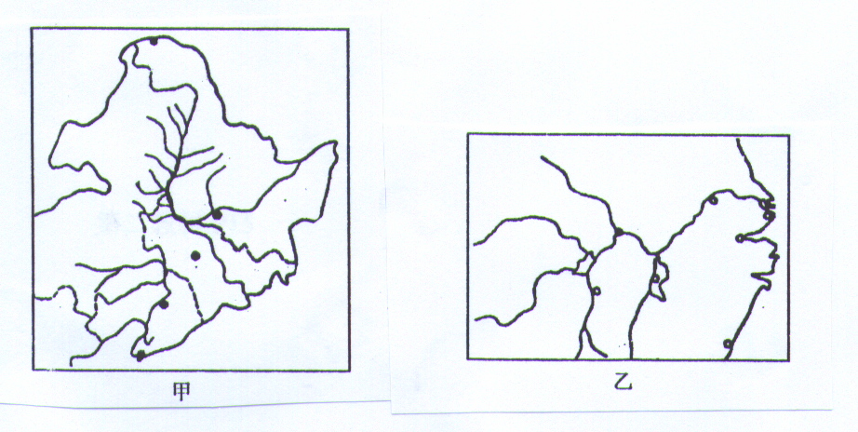

（1）甲为我国 地区；乙为我国 地区。(2分)
（2）从土地利用方面比较甲、乙两地，完成下表。（3分）
地区 | 土壤类型 | 耕地类型 | 人均耕地水平（与全国平均比较）
甲
乙
（3）东北地区是我国重要的商品粮生产基地之一。请简要分析为什么能形成商品粮基地（从自然、人文等方面分析）？
自然：______________________________________________________________
_____________________________________________________________；
人文：_____________________________________________________________
______________________________________________________________。

22．下图分别是我国长江三角洲和珠江三角洲经济区示意图，读后回答问题。
材料一
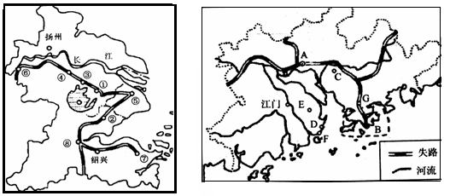
材料二：改革开放初期，广东经济高速发展。20世纪90年代中后期，经济发展的惯性让广东经济保持了一定的增长速度，并将经济总量牢牢地稳定在全国第一的位置。现在，优势弱化，竞争压力加大，新的经济动力又不够强大，速度甚至落在了长三角之后，领跑了中国经济20多年的珠三角，现在正受到挑战。2003年11月，广东提出“泛珠三角经济区”的构想，并开始启动。泛珠三角区域的范围包括：福建、江西、湖南、广东、广西、海南、四川、贵州、云南九个省(区)以及香港、澳门两个特别行政区，简称“9十2”。之所以打造这个9+2，其目的是加强区域协调和合作，从而加强珠三角的核心竞争力。

材料三：长三角扼据长江入海口，以上海为中心、南京和杭州为两翼，区域内经济发达、人口城市密集，高校众多，是我国最大的都市圈。目前长三角地区以占全国1％的土地和6％的人口，创造了占18％的国内生产总值，在去年的财政收入中，长三角地区的贡献份额超过了四分之一。
（1）材料二中提到广东的“优势弱化”。当中的“优势”具体指的是什么?

（2）简析两经济区发展经济共同的区位优势。

（3）从地理角度考虑，同长三角相比，珠三角的劣势主要表现在哪些方面?

（4）改革开放以来，珠江三角洲经济成为全国经济增长最快、人民生活最富裕、外商投资的热点地区，试分析其区位优势。

《第四章 区域经济发展》单元练习卷答案

1—5：CBDBD 6—10：CBCBA 11—15：BBDAA 16—20：CABBD

21题
（1）东北（1分） 长江中下游平原 （1分）
（2）（3分）
甲 | 黑土 | 旱地 | 高于全国平均水平
乙 | 水稻土 | 水田 | 低于全国平均水平
（4）自然条件：地势平坦，土地连片大面积分布；土壤肥力高；夏季高温多雨，水热配合好，（答出两点既得 2分）
人文条件：地广人稀，（1分）；东北地区重工业基础雄厚，（1分），

22题：
（1）政策优势、地缘优势；劳动力成本低得优势
（2）共同优势：两区都处于河流三角洲地区，地理位置优越，海陆交通便利；劳动力资源丰富；地形平坦，水网密布，降水充沛，土壤比较肥沃，发展农业生产的水热条件优越，农作物可以一年两熟到三熟
（3）珠三角的产业基础、科技实力和人才队伍比不上长三角；由于南岭的阻隔，国内经济腹地范围小。
（4）位于我国东南沿海，靠近东南亚，毗邻香港、澳门，地理位置优越；有丰富的廉价劳动力；土地价格低廉；是著名的侨乡之一；地处改革开放前沿，对外开放的优惠政策

